江苏省固体（危险）废物
跨省（市）转移实施方案

申请单位：常州市武进坊前电镀有限公司 （公章）
填报日期： 2022年 12月 08 日

江苏省环境保护厅制

申请者声明
我代表申请单位郑重承诺：本实施方案所填资料是完整的和真实的。转移的危险废物名称、类别、代码、数量与实际相符。危险废物接受单位具备相应的处置利用能力和污染防治措施。委托有资质单位进行运输并按照制定的运输路线运输，保证转移的废物均到达接收单位进行安全处置处理，对转移过程中可能产生的环境风险提出合理的控制措施，实行跨省（市）转移网上报告，承担转移全过程监控责任。

法人代表签字：
2022 年 12月08 日

第一部分：拟转移废物基本情况
表1 废物产生情况
废物产生企业概况（企业投产时间、主要经营范围及规模）
企业概括：常州市武进坊前电镀有限公司创建于1984年，占地面积约为28.5亩。公司专业从事各类金属镀件的表面加工处理，主要产品有镀镍、镀锌、镀铬、镀装饰铬、镀金银、镀三元合金等。公司目前生产制度为一班制，每班8小时，年有效工作日为300天，职工人数为200人。
产品及产废情况
产品情况 |  |  | 产生危险废物情况
产品名称 | 主要成分化学名 | 年产量 | 废物名称 | 年产生量
金属表面处理 | 镍、锌、铬酸、盐酸、硫酸 | 3600 | 综合污泥 | 600吨
 |  |  | 含镍污泥 | 300吨
 |  |  | 含铜污泥 | 240吨
 |  |  | 含铬污泥 | 360吨

表2与申请转移废物相关的生产工艺
文子描述： 含氰废水、含铬废水、重金属废水、综合废水加药进行预处理，然后进入调节池中，进过调节PH、加药沉淀、板框压滤、石英砂过滤、活性炭过滤、超滤、反渗透处理后得到的中水部分回用，部分接管至污水处理厂。
沉淀池：废水进入沉淀池中进行沉淀，下层污泥用板框压滤机压滤，污泥外运处理，滤液与上层清液去石英砂过滤器进行过滤。

工艺流程图
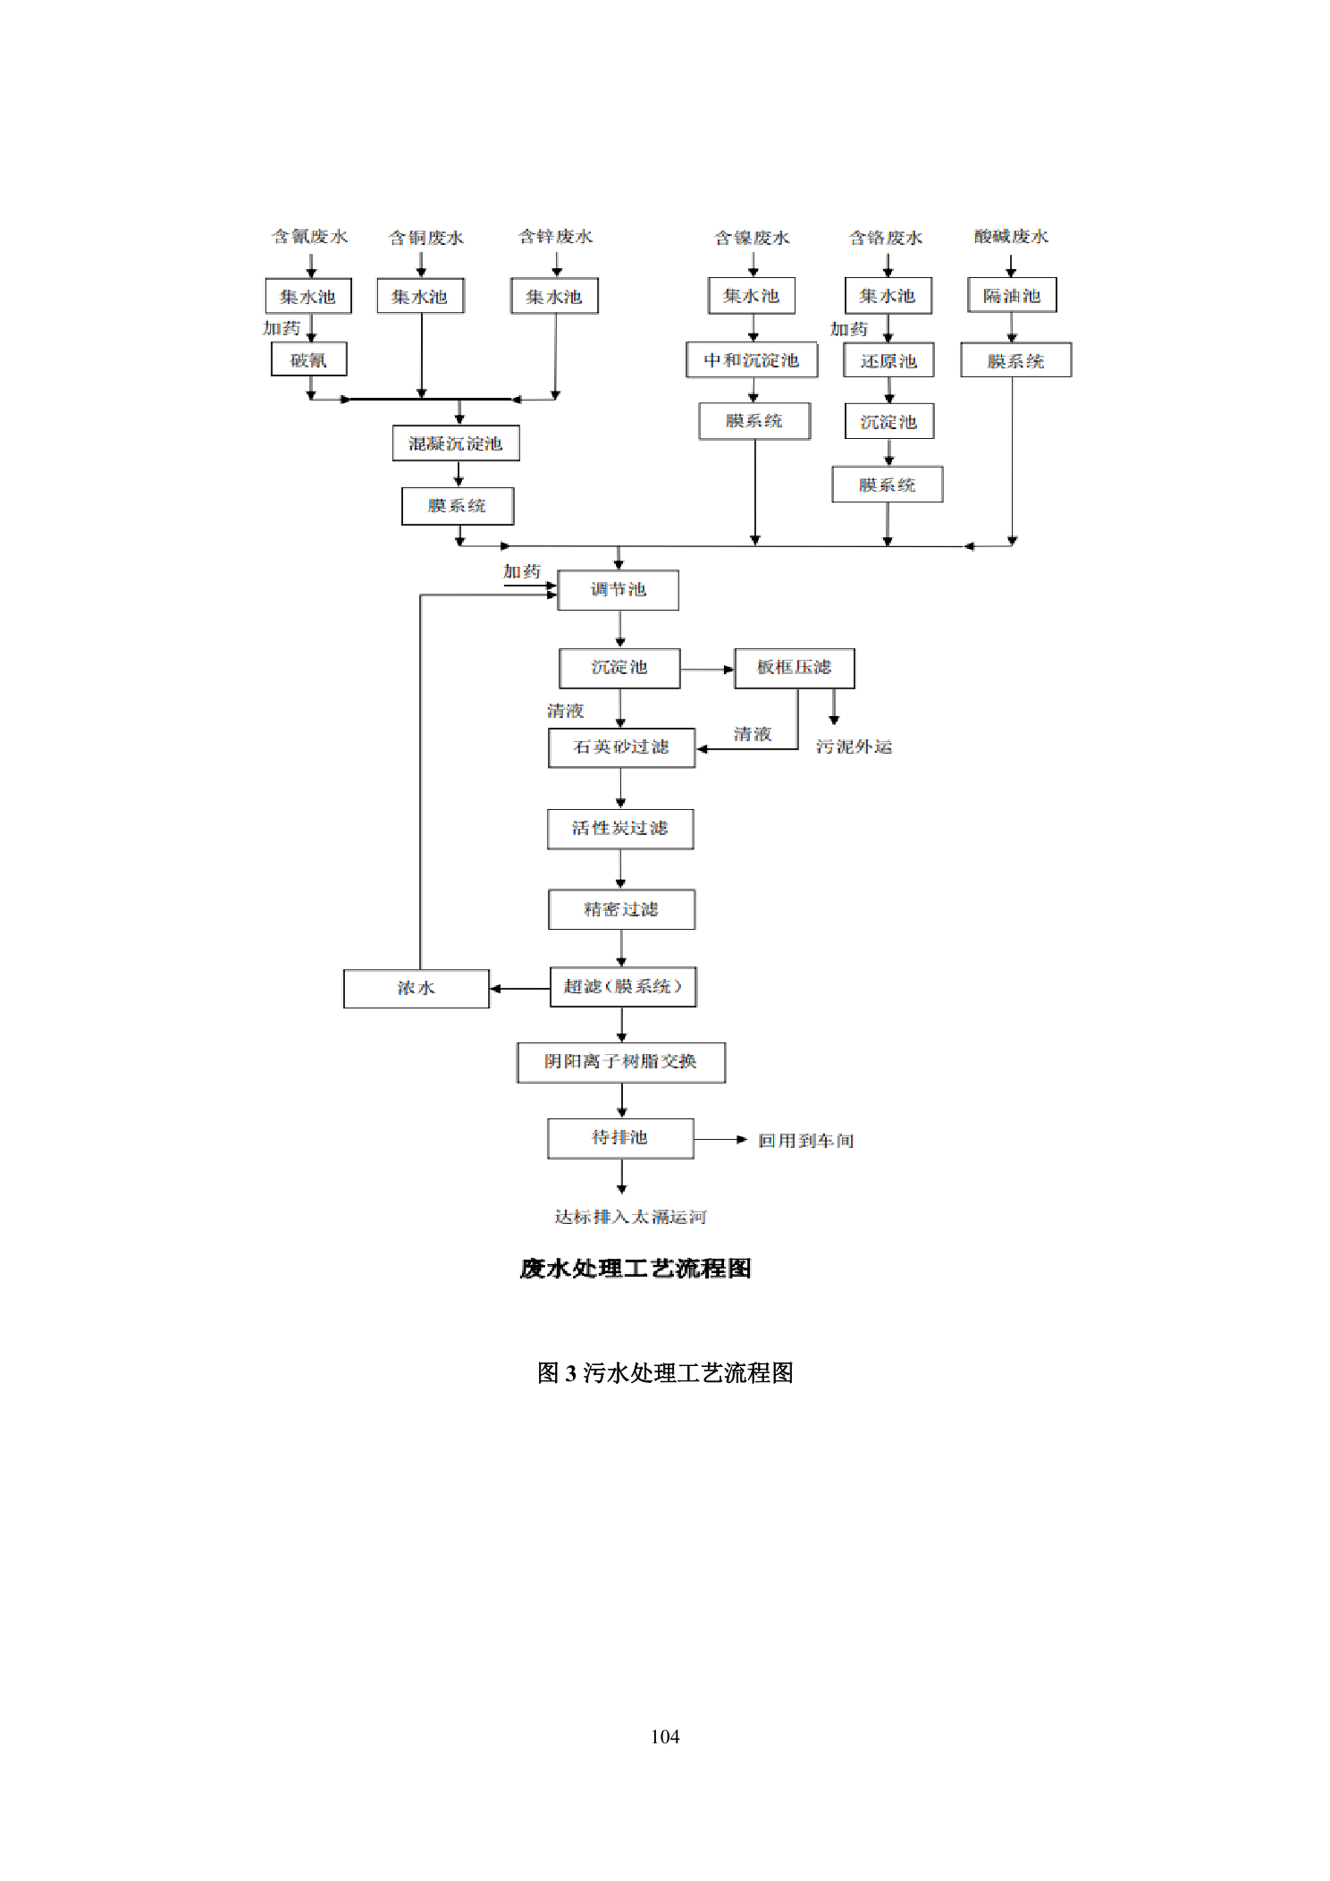

表3 废物组分、特性（详见附件）
废物名称 | 主要组分 | 相应比例（%） | 危害特性 | 形态
综合污泥 | 镍 | 2.9 | 腐蚀性 □  毒性 ■  易燃性 □  反应性 □  感染性 □ | 固态 ■  半固态 □  粉末态 □  颗粒态 □  液态 □
 | 铜 | 1.8
含镍污泥 | 镍 | 3.0 | 腐蚀性 □  毒性 ■  易燃性 □  反应性 □  感染性 □ | 固态 ■  半固态 □  粉末态 □  颗粒态 □  液态 □
含铜污泥 | 铜 | 2.8 | 腐蚀性 □  毒性 ■  易燃性 □  反应性 □  感染性 □ | 固态 ■  半固态 □  粉末态 □  颗粒态 □  液态 □
含铬污泥 | 铬 | 3.2 | 腐蚀性 □  毒性 ■  易燃性 □  反应性 □  感染性 □ | 固态 ■  半固态 □  粉末态 □  颗粒态 □  液态 □

第二部分：废物包装、运输情况
表1 废物包装情况
序号 | 废物名称 | 包装物（容器）名称 | 材质 | 容积 | 是否有危废标签
1 | 综合污泥 | 吨袋 | 塑料 | 1吨 | 有
2 | 含镍污泥 | 吨袋 | 塑料 | 1吨 | 有
3 | 含铜污泥 | 吨袋 | 塑料 | 1吨 | 有
4 | 含铬污泥 | 吨袋 | 塑料 | 1吨 | 有
表2 废物运输情况
运输是否符合交管部门运输相关规定（文字描述）运输是否符合交管部门运输相关规定（文字描述）
1、杭州富阳顺通物流有限公司
道路运输经营许可证：浙交运管许可杭富330183210186
具有普通货运、经营性危险货物运输（危险废物）（剧毒化学品除外）的资质
2、杭州富阳博新货运有限公司
道路运输经营许可证：浙交运管许可杭富330183210210
具有普通货运、经营性危险货物运输（6.1项、第8类、危险废物）（剧毒化学品除外）（不含剧毒危险货物）
3、衢州市福中物流有限公司
道路运输经营许可证：浙交运管许可衢字330801996598
具有普通货运、货物专用运输（集装箱、罐式）、经营性危险货物运输（2.1项、2.2项、2.3项、第3类、4.1项、4.2项、4.3项、5.1项、5.2项、6.1项、第8类、第9类、剧毒化学品、危险废物）
4、上饶市兴华运输有限公司
道路运输经营许可证：赣交运管许饶字361100200007
具有道路普通货物运输，危险货物运输（2类1项），危险货物运输（第3类），危险货物运输（5类1项），危险货物运输（6类1项），危险货物运输（第8类），危险货物运输（危险废物）品名：液化石油气；第3类；5类1项；6类1项；第8类；含铜废物（HW22）；含锌废物（HW23）

运输方式： 道路 ■ 铁路 □ 水路 □
运输路线文字描述：（写明途经省、市、县（区），附路线图）
途径主要省辖市：江苏省常州市武进区→江苏省无锡市宜兴市→浙江省湖州市长兴县→浙江省湖州市吴兴区→浙江省湖州市德清县→ 浙江省杭州市余杭区→浙江省杭州市西湖区→浙江省杭州市富阳区
途径：从常州市武进坊前电镀有限公司出发→右转进入坊东街→进入314县道→转至常武南路→进入锡宜高速漕桥收费口→锡宜高速s48→长深高速G25→龙门古镇互通出口→环金线→到达杭州富阳申能固废环保再生有限公司
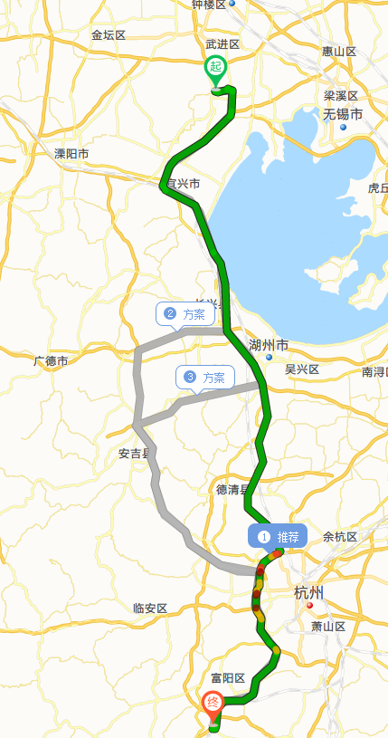

表3 转移的污染防治、安全防护和应急措施
- 一 杭州富阳顺通物流有限公司：
- 运输过程中的污染防治措施以及按照要求配备的相应污染防治设备
使用汽车运输时准备从移出单位出发前，在汽车上需准备备用的编织袋、塑料桶、灭火器、河沙、医疗急救箱放置在车上，备事故的应急救援处理用。
a、运输易燃、易爆气瓶发生事故的处理方式。
关闭钢瓶阀门，如果无法拧紧阀门，迅速将车辆开至空旷无人区域任其泄露尽。车辆无法开动时应向气瓶大时浇水，使其冷却并移出危险区域。安全转移气瓶，逐个卸车，严禁踢、倾、摔、碰、溜放卸车，注意防止气瓶安全帽脱落，气瓶竖放时必须稳妥。
b、运输易燃液体发生事故的处理方式
轻装容器，有渗漏现象时，应及时将渗透部位朝上，并移至安全通风处，进行粘补和更换包装，已经泄露的物品用纱布覆盖后扫净，发现中毒，应立即将中毒人员移至空气流通处。
c、运输易燃液体、自燃物品、遇温易燃物品发生事故的处理方式妥善收集、更换或处理包装。
d、运输腐蚀品发生事故的处理方式
腐蚀品货物发生泄露时用砂土覆盖吸收，对遇水发生剧烈反应的，不得用水直接喷射扑救，以防腐蚀物品飞溅。扑救人员必须穿戴防护用品，对散发腐蚀性蒸汽的危化品，必须使用防毒面具。扑救人员应站在上风处。人体被腐蚀品灼伤处，应立即用大量水冲洗，必要时送医院就诊。
2、运输过程中的安全防护措施以及按照要求配备的相应安全防护设备
一、危险固废转移必须严格办理危险废物交换、转移申请表。采用配置有固体收集等功能的专用运输车进行运输。
二、使用汽车运输时准备从移出单位出发前，在汽车上需准备备用的编织袋、塑料桶、灭火器、河沙、医疗急救箱放置在车上，备事故的应急救援处理用。
三、起运前公司联系人需及时告知环保部门，建立好运输记录：汽车运输单位、车辆牌号、司机、装载数量；同时告知运输所拉固体废物的物理化学性质和应急处理的方法。
四、在运输途中运输车辆按照汽车行驶安全规定严格执行，不准超速，平稳运输。并且在运输过程中要随车押运、全程录像，直至废物运输车辆安全到达目的地。
五、运输途中如果安全交通事故或其他危机环境危险的事故，运输司机必须及时根据危险废物危害性质，临时采取应急措施，并与当地环保部门联系，取得当地环保部门的支持；迅速疏散周围无关人员和周边群众，隔离泄漏污染区，及时拨打119报警，请求消防专业人员救援，同时及时保护好、控制好现场。同时也可以拨打110和120，取得当地公安局、交警队及附近医疗单位的支持。
六、在发生事故的时候，司机除及时组织当地人员施救，对现场进行妥善处理，使用车上备用的袋、桶转移固体废物，力争把事故造成的环境污染等影响控制在最小范围内，并马上与公司的联系人取得联系。
七、公司的联系人在得到通知后，双方单位马上告知各自的环保部门，采取公共突发事故应急救援预案；公司的联系人尽最大能力组织施救，确保不发生环境污染事故。
八、救护人员必须根据泄漏品的性质和毒物接触形式，选择适当的防护用品，加强应急处理个
人安全防护，防止处理过程中发生伤亡、中毒事故。
3、运输过程中的应急预案以及按照要求配备的相应应急设备
1、事故发生后驾、押运员应采取的紧急处理措施
（1）驾驶员立即拉紧手制动器，固定车轮，熄灭发动机关报警。押运员根据所载货物的性质，釆取相应的急救措施，防止事故扩大。
（2）指挥周围车辆及无关人员迅速离幵，现場隔离50米范围禁止明火，防止事态扩大；
（3）疏散事故现场周围易燃易爆物品、防止二次事故发生；
（4）立即到路口设置警戒标志，并迎接救援车的到来。
2、人员紧急疏散、撤离
驾驶员和押运员在紧急救援时，要按危险品性质和事故严重程度进行分析，决定是否对周边人员紧急撤离以及撤离方式；在当地救援部门到来后,人员的疏散与撤离决定权移交给政府部门履行。
3、危险区的隔离
事故发生后，驾押人员应对事故现场周围实行警戒，对无关人员及车辆进行紧急疏散，驾驶员要在危险区域放置“前方危险，车辆绕行”警示牌，协助相关部门做好交通管制工作。
4、检测、抢救、救援及控制措施
（1）驾、押人员应落实危化品污染事故监测工作。
（2）抢险、救援方式、方法及人员的防护、监护措施。
a、运输易燃、易爆气瓶发生事故的处理方式。
关闭钢瓶阀门，如果无法拧紧阀门，迅速将车辆开至空旷无人区域任其泄露尽。车辆无法开动时应向气瓶大时浇水，使其冷却并移出危险区域。安全转移气瓶，逐个卸车，严禁踢、倾、摔、碰、溜放卸车，注意防止气瓶安全帽脱落，气瓶竖放时必须稳妥。
b、运输易燃液体发生事故的处理方式
轻装容器，有渗漏现象时，应及时将渗透部位朝上，并移至安全通风处，进行粘补和更换包装，已经泄露的物品用纱布覆盖后扫净，发现中毒，应立即将中毒人员移至空气流通处。
c、运输易燃液体、自燃物品、遇温易燃物品发生事故的处理方式妥善收集、更换或处理包装。
d、运输腐蚀品发生事故的处理方式
腐蚀品货物发生泄露时用砂土覆盖吸收，对遇水发生剧烈反应的，不得用水直接喷射扑救，以防腐蚀物品飞溅。扑救人员必须穿戴防护用品，对散发腐蚀性蒸汽的危化品，必须使用防毒面具。扑救人员应站在上风处。人体被腐蚀品灼伤处，应立即用大量水冲洗，必要时送医院就诊。
事故预案
（3）翻车的应对措施
a、发生 翻车事故，驾驶员、押运员应立即自救，离开驾驶室。
b、根据车辆翻车点的地形和车辆重心，就地取材稳定车辆重心，防止车辆继续滚滑，扩大险情。
c、发生泄漏立即向消防119、救护120、交通事故122、治安110报警求援，向公司领导报告。在消防人员未到达前，做好保护现场看护工作，警告闲杂人员离开，现场隔离50米范围禁止明火；
d、公安、消防人员到达现场后，听从指挥，协调调查处理，若有伤员立即设法抢救。
（4）泄漏的应对措施
a、尽快驶离（拖主）人群密集地，到空旷区域。将发生动机熄火，并切断车辆电源总电源。尽快堵塞、倒桶或卸料作业，并向公司领导报告泄漏原因、泄漏数量。
b、泄漏量较大时，立即向消防119、救护120、交通事故122、治安110报警求援；现场隔离，要在泄漏点50米范围内设置禁火区域，禁止车辆驶入，明火进入或其它可能产生火花的作业；119、110、122到现场后，服从指挥，配合抢险；
c、因交通事故造成的泄漏，待交警到场后，要主动接受事故据调查。
（5）火灾、爆炸事故的应对措施
a、当火势可以控制的情况下，应迅速将车辆驶离（拖离）至空旷区域，以中断灾情的进一步扩大；
b、火灾初始，押运员和驾驭员立即用随身携带的灭火器对准火焰根部灭火，或用其他方法中断燃烧。当火势猛烈灭火无效时，应立即撤离人员中断交通，并立即向消防119、交通122、治安110报警，同时向公司领导泄报；
c、发生爆炸和爆炸后燃烧，所有人员应立即撤离，如有人员伤亡应通知120急救中心；
d、事故救援人员到场后，做好配合并协助进行事故调查。
（6）撞车的应对措施
a、发生撞车事故后，应迅速拨交通事故122，协助调查；
b、当事故发生后双方有生命危险或货物剧烈反应的（污染环境、火灾爆炸等），驾驶员还应立即向消防119、120、110报警请求救援，同时保护现场，请求过路群众或车辆紧急抢救、抢险，已造成危化泄漏的按“泄漏预案”执行；造成火灾爆炸的按“火灾、爆炸预案”执行；
c、告诫围观和过路人群迅速撤离；
d、救援人员到来后，报从指挥，配合做好善后处理工科调查取证工作。
（7）车辆坠落的应对措施
a、当发生车辆坠落公路（坠河）时，驾驶员、押运员要迅速逃生。
b、逃生后及时向相关部门报告，请求急救。
5、 现场实时监测
事故发生造成的污染，要通知环保部门，由环保部门决定采取应急对策。
6、受作人员救治
在事故中受伤的人员，视情况施以急救措施，同时向120急救中心救援，电话中要说清楚，事故发生地及产生伤害的原因，并作了什么应急处理。在救援车没有到达时，可拦截汽车将伤员送往医院，用手机与120急救中心保持联系，并听从救援指令。
7、现场保护与现场洗消
（1）现场保护
在事故发生后驾驶员、押运员应设立警报，划定安全区。疏散周围人群，保护好现场。
（2）现场洗消
洗消是消除化学污染的有效方法。要针对泄漏危化品的特性，及时搞好好现场洗消，车辆和设备的洗消，填写事故现场记录。
二．杭州富阳博新货运有限公司
危险废物一旦发生交通事故或自然灾害，即会引起重大安全事故，给人民生命和国家财产造成重大的损失，为预防重大事故发生，提高紧急处理情况的应变能力，沉着灵活应对各种突如其来的事故（灾害），以最大限度减少人员伤亡，财产损失，保护环境为目标，根据我司目前的安全工作情况，和跨区域运输的特点，特制定以下事故（灾害）抢险应急预警方案。
- 富阳博新货运有限公司事故（灾害）应急处理指挥机构及工作小组事故（灾害）抢救应急指挥部指挥
组 长：潘灿忠（总经理） 联系方式：13735582179
副 组 长：潘豪锋 副总经理 联系方式：（13588379964）
小 组 成 员：徐玉霞（15858189928） GPS监控管理员
倪夏平（18458111081）
方红娟（13516825374）
现场施救组：潘灿忠（13735582179） 倪夏平（18458111081）
后勤保障组：方红娟 联系方式：（13516825374）

二、事故报告程序
（1）事故发生后，事故发生单位及当事人除了拨打110 、119 、
120 电话外，必须立即将事故发生地、人员伤亡和财产损失等初步情
况电话报告安全管理部门（安全管理员）。安全管理部门（安全管理
员）接到事故报告后，立即向领导小组汇报。道路交通事故按《行车
事故统计和报告制度》的规定上报相关部门。
（2）事故发生单位应在事故发生后2小时内将事故简要情况书
面上报安全管理部门（安全管理员），事故书面报告的主要内容有：
A 、事故发生的时间、地点、车辆号码和驾驶员姓名或操作人员
姓名等；
B 、事故发生的简要经过，伤亡人数和初步估计的直接经济损失
情况；
C 、事故发生的初步原因；
D 、事故发生后采取的措施及事故控制情况；
E 、事故报告单位及联系电话。
（3）事故现场情况发生变化，伤亡人员数量发生变化时，事故
发生单位应及时补报。
三、设备器材保障
1、应急指挥车一辆（浙AZ2B97）
2、过滤式呼吸器5副，自给式呼吸器5副，化学安全防护眼镜5套，戴防尘面具（全面罩）2副，防毒服2套等。

四、预警级别
一级警别：指重特大交通事故，车辆起火、爆炸，以及因不可抗拒因素造成车毁人亡，致使财产损失5万以上，人员伤亡2人以上（含2人）或危险废物泄露造成重大水体污染和环境污染；
二级警别：指重大交通事故导致人员伤亡事故，或因危险废物污染环境、水体污染造成财产损失3万元以上5万元以内的；
三级警别：指一般交通事故（灾害），虽未造成人员伤亡，但致使财产损失2万元以上3万元以内的。
- 预警控制范围及应急防范措施：
(1)预警控制范围包括：货车进出装卸作业现场、停车场、行驶途中等。
(2)应急防范措施：
1、进出危险废物作业区时，驾驶人员应在进库前，检查随灭火器材是否齐全有效，遵守并按规定交出车上和个人携带的着火器。装危险废物现场，驾驶员应对作业现场保持警视状态，一旦事故（灾害）发生，应立即进行自救和报警求救，详细说明事故（灾害）地点、人员伤亡和损失情况，以及事故（灾害）对周围环境的危害程度，并能果断做出施救的最佳方案以供参考。

2、防护措施: 可能接触有毒气体时，应该佩戴过滤式呼吸器。紧急事态抢救或逃生时，建议佩戴自给式呼吸器。戴化学安全防护眼镜。穿防毒工作服。戴橡胶手套。工作完毕沐浴更衣。单独存放被毒物污染的衣物，洗后再用。保持良好的卫生习惯。

3、公司安全应急机构接到事故（灾害）报警后，应在最短的时间内按原先制定的应预案和应急措施，立即召集现场指挥和后勤保障组成员，以最快的时间赶到事故（灾害）现场，同时各种救助器材、和后勤保障用品要同时跟上。各司其责措施到位有效。
- 应急处理措施。
- 道路交通事故（灾害）应急措施：
如发生道路交通事故，应立即报122交通警、119消防警、120救护警和运管部门，保护现场抢救伤员。并立即切断车辆电源开关、监视车辆的安全情况，告诫围观的群众远离现场，用手提消防器材布置好安全警戒线。如是装危险废物的重车，应在事故现场处理完毕后和交警协调，危险废物卸掉后再进行事故处理，避免引起意外事故的发生。
2、发生危险废物事故应急措施
2.1 泄漏处理：切断火源。戴好自给式呼吸器和手套。穿防毒工作服。不要直接接触泄漏物。尽可能切断泄漏源。用工具把泄漏物放入车里，并对地面进行环保处理。

2.2急救：
吸入:迅速脱离现场至空气新鲜处。如呼吸困难，给输氧。如呼吸停止，立即进行人工呼吸。就医。皮肤或眼晴接触:用大量流动清水冲洗至少15分钟。就医。食入:用水漱口，给饮牛奶或蛋清。就医。
2.3灭火方法：
用碱性物质如碳酸氢钠，碳酸钙，消石灰等中和。也可用水大量补救。
七、防台风、防汛应急处理措施
①、我公司应建立健全各类天气、地质预报的收集工作，加强值班，一旦接到台风或汛情预报，应立即通知下属各车从业人员，做好预防工作，并与配送单位联系（尤其是可能会发生灾害地区的送货单位）共同制定应防事故应急方案。
②、要随时了解和掌握台风、汛情的量能，即时流向和及时通知各部车辆驾驶员采取有效的防范措施。争取在灾情到来之前将危险废物送达各厂家，来不及送的，应立即通知驾驶员回停车场，防止冒然前往灾害发生地。驾驶员应保持通讯工具畅通，及时与分公司应急指挥部联系。
③、灾情到达之前，应急小组人员应深入现场指挥，对灾情的发生要提出有效的防范措施，及时通知所有在途车辆立即在就近安全地带停靠、避险，待灾情解除后方可上路行驶。
④、遇到强台风时，所有车辆都不许冒险上路行驶，应避其风头选择有背风的地带行车避险。
⑤、遇到汛情时，应选择地势较高安全地带停车，不许在有下水道、河道边的低洼地停车。如是在傍山路，应避开桥梁、悬崖边有可能滑坡的地带停车。
八、职责分工
1、指挥（副指挥），负责组织对人、财、物抢险过程的指挥协调工作。
2、现场指挥组：主要负责泄漏危险废物的回收、转移，人员上网护送抢救和现场保护工作。
3、后勤保障组：主要负责抢险期间的现场清点，做好现场记录，抢救物品调集等后勤保障工作，抢险后的善后处理工作。
4、预警防范期间，所有从业人员对预警范围内任何重大异常情况，有权在第一时间向所在单位指挥（副指挥）或工作小组成员及上级机关报告。
九、工作程序
各组在指挥人员的指挥下，紧密配合，团结协作，并保持临危不乱的状态，迅速投入抢险。
现场指挥组：迅速转移伤亡人员，回收危险废物，做好防止事故扩大的抢险救灾工作。
后勤保障组：做好警戒，事故记录，迅速投入保障工作。
十、事故（灾害）报告
发生一级和二级预警或重大交通事故及人员伤亡的，公司应急指挥部应在得到消息的同时，立即报告各相关部门。发生三级预警或一般交通事故造成人员受伤的，应在得到信息30分钟内报告各相关部门。发生一般交通事故或其他安全事故未造成人员伤亡的，应在6小时内报告各相关部门。
十一、善后处理
事故（灾害）抢险结束后，后勤保障组应对现场周围进行认真清查，消除遗留隐患，做好现场记录，在24小时内按规定向上级报告事故详细情况，提出处理意见。
杭州富阳博新货运有限公司
应急预案网络图
市运管所
电话：23228835
公司应急处置领导小组
电话：23222003
总经理：潘灿忠 电话：13738852179
安全负责人：潘豪锋 电话：13588379964
安全管理员：吴细付 电话：＊＊＊

医疗救护电话
120
火警电话
119

事故现场

事故报警电话
110、122

信息反馈

救援处 徐玉霞
理人员 潘灿忠

三、衢州市福中物流有限公司
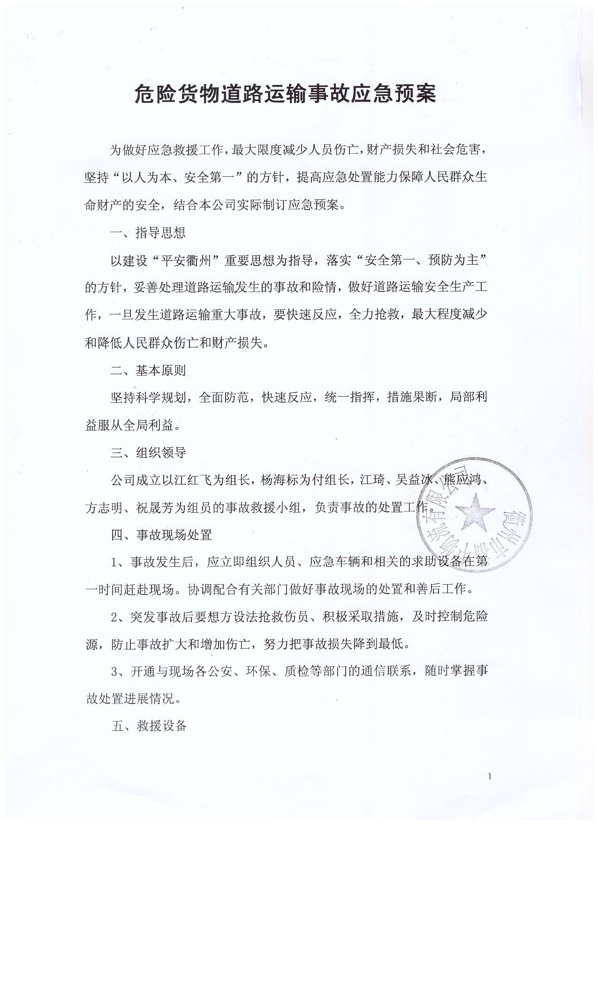
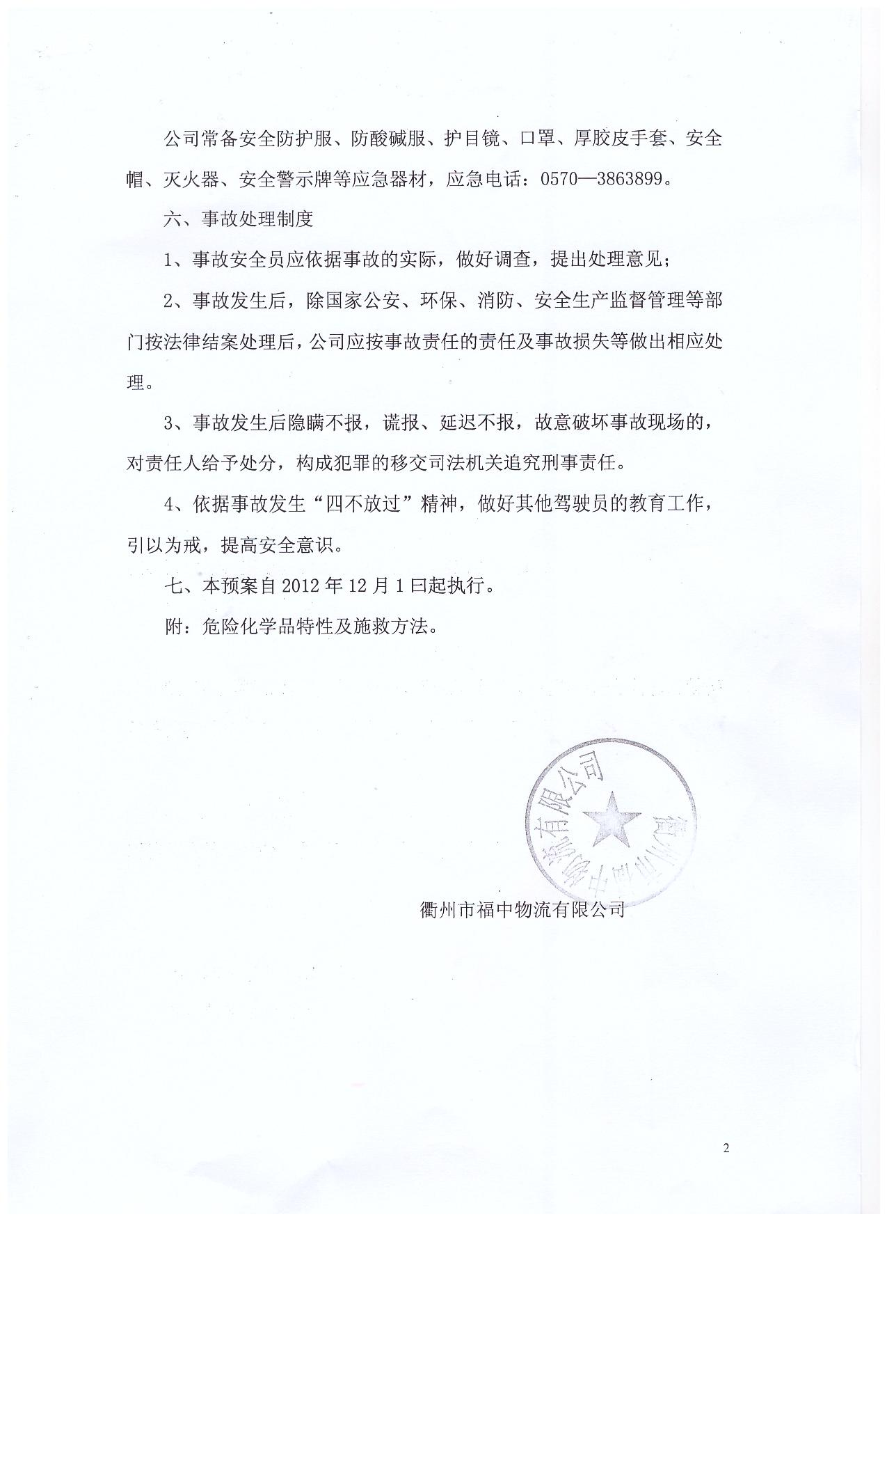

四、上饶市兴华运输有限公司
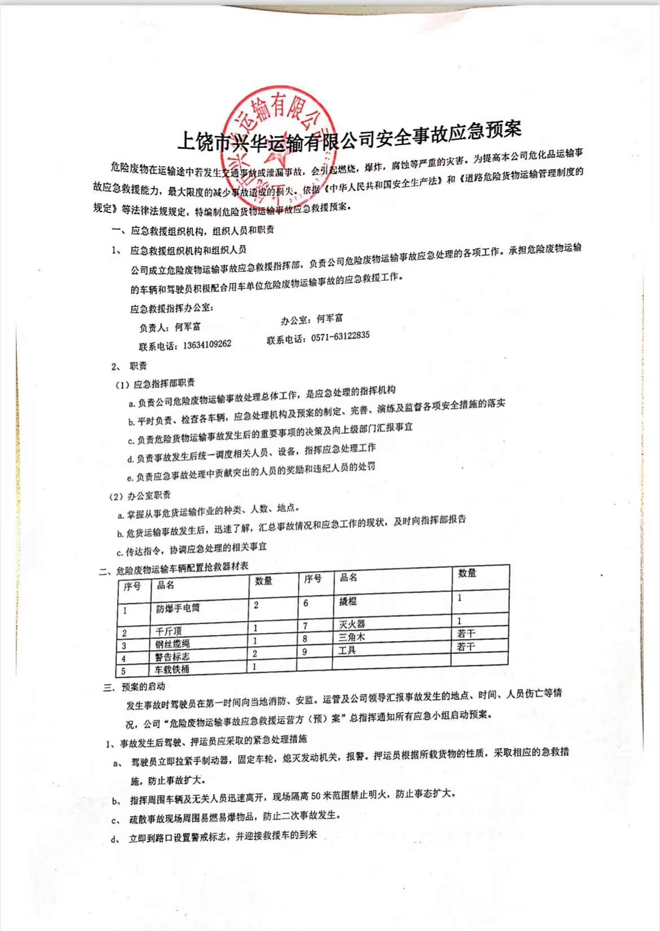
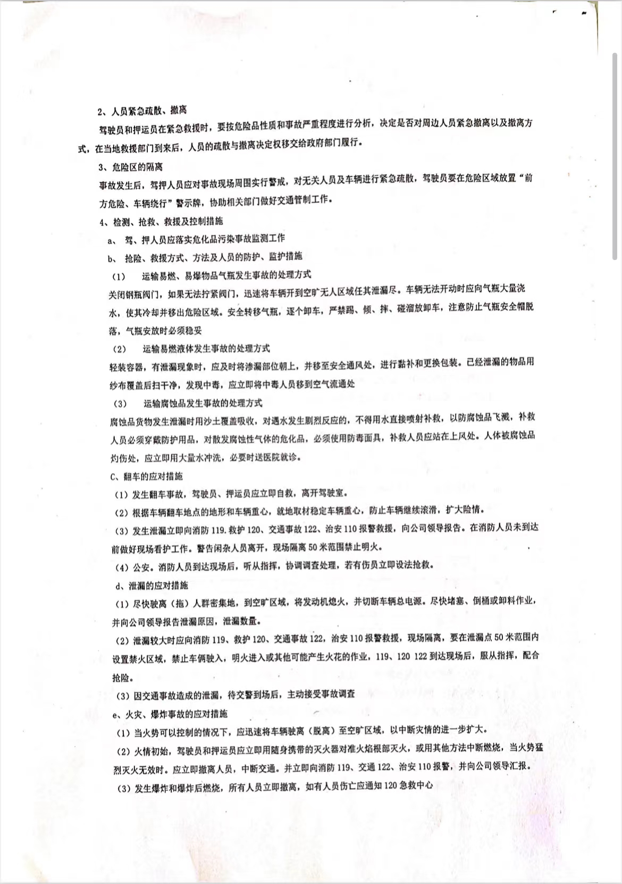
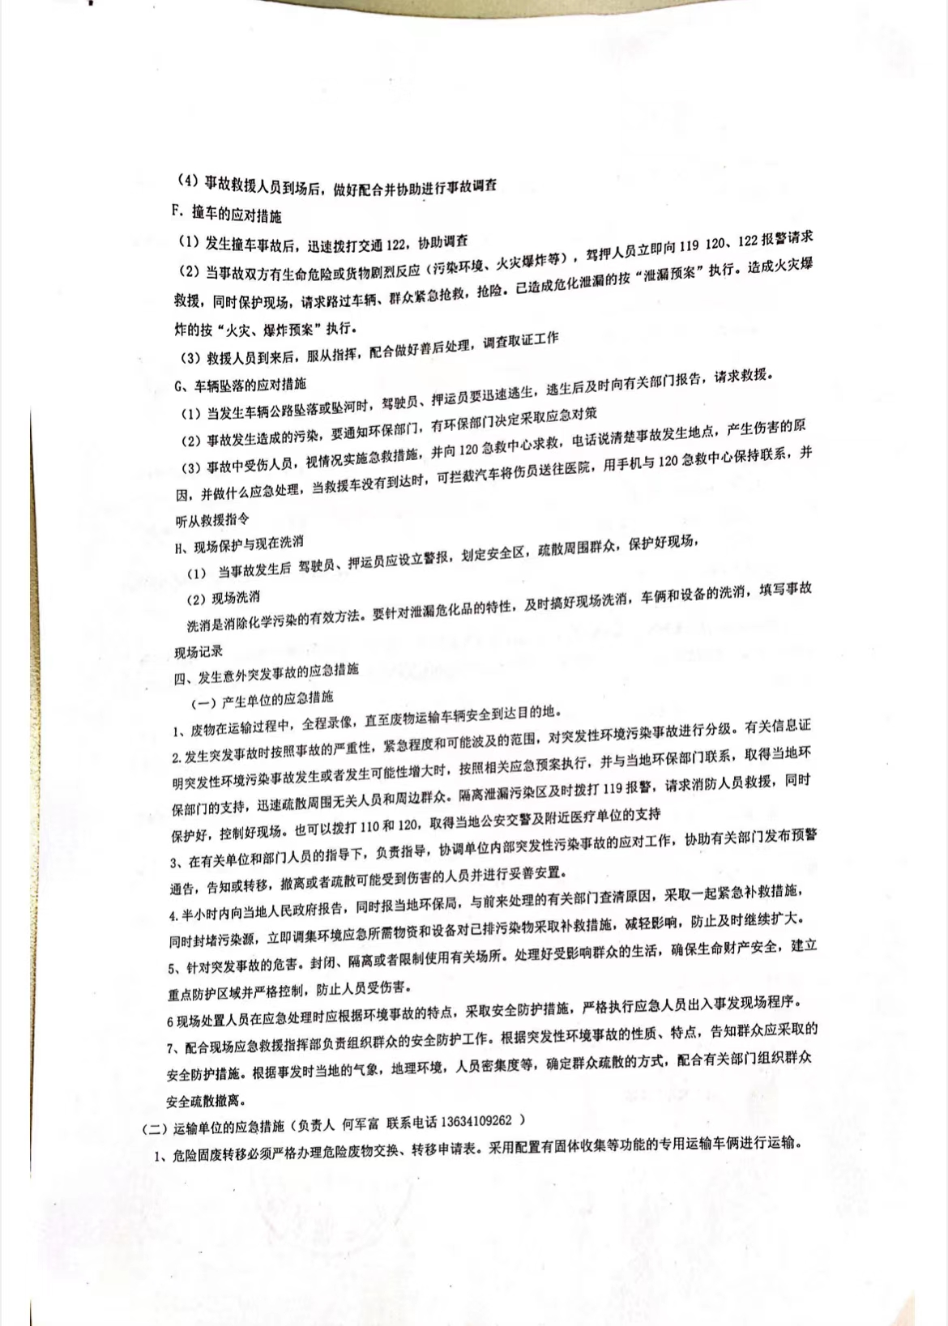
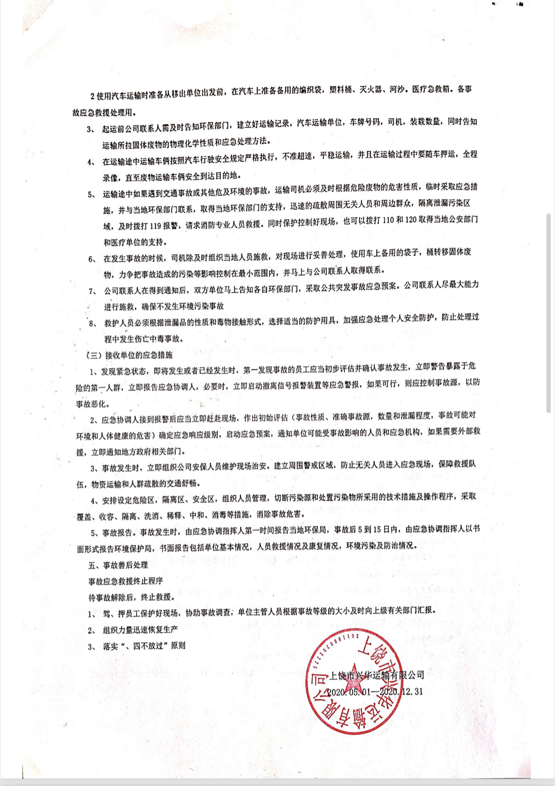

第三部分 废物处理处置情况
表1 接受单位基本情况
单位名称：杭州富阳申能固废环保再生有限公司
危废经营许可证编号：3301000126 | 有效期：2024年12月05日
经营核准内容（废物名称、类别、数量）：

收集﹑贮存﹑综合利用 表面处理废物（HW17）、焚烧处置残渣（HW18）、含铜污泥（HW22）﹑有色金属冶炼废物（HW48）、其他废物（HW49）、废催化剂（HW50）共35万吨。

表2 与接收废物相关的处理处置情况
文字描述及工艺流程图
处理处置工艺技术（文字说明）：
将危险废物置于室内场地，经研磨机器碾碎，再运输至投料车间投入冶炼炉中冶炼。废气在风机的牵引下进入水雾除尘系统除尘，再经过脱硫系统等气体达标后排放。生产用水循环使用，冶炼尾渣再利用
。

第四分上年度固体（危险）废物跨省转移情况
出厂日期 | 转移批次 | 联单编号 | 废物名称 | 类别/代码 | 转移量（吨） | 运输单位 | 车号 | 接收单位 | 接收日期
2022-05-09 | 第一批 | 20223204014081 | 含铬污泥 | 336-069-17 | 31.51 | 杭州富阳顺通物流有限公司 | 浙A8Q078 | 杭州富阳申能固废环保再生有限公司 | 2022-05-10
合计
注：每种废物请填写合计量
首次申请不需填写

